Conteúdo

1. Controle de Revisão 2

2. Nome do Processo 2

3. Descrição da Solução 2

4. Processos 2

5. Entradas e saídas por processo 2

6. Objetos 3

7. Casos de teste 4

8. Registro de processamento 4

# Controle de Revisão

|  |  |  |  |
| --- | --- | --- | --- |
| Versão | Data | Descrição | Autor |
| 01 | 15/04/2020 | Versão inicial | Renata |

# Nome do Processo

Lançamento de notas fiscais que não geram financeiro: Postos de Gasolina.

# Descrição da Solução

* 1. **Diagrama da Solução**

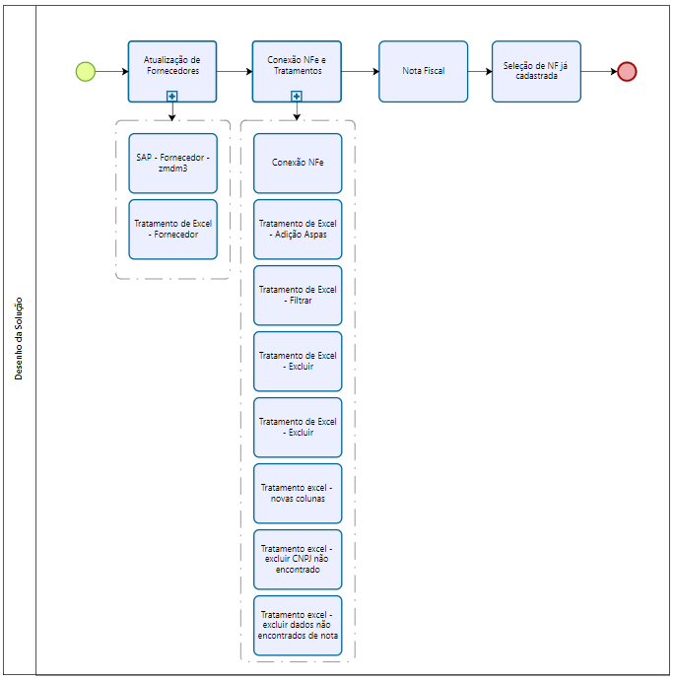

* 1. **Objetivo**

Programação desenvolvida para processar as notas fiscais que não geram financeiro de postos de gasolina. Inicia-se com a atualização de base de cadastro de apoio, na sequência é executado grupo de programações que extraem informações do Conexão NFe e realizam tratamentos de Excel, em seguida é realizado o lançamento no Sistema SAP e por final a confirmação do lançamento.

* 1. **Definições**

Atualizações de Fornecedores: Etapa composta por duas programações, sendo a primeira responsável por iniciar o sistema SAP e extrair relatório de base de fornecedores com amplitude de sete dias. A segunda realiza a transferência de dados extraídos para a base consolidada de dados de diretório compartilhado disponibilizado pela área.

Conexão NFe e Tratamentos: Etapa composta por oito programações explicitadas abaixo.

1. Conexão NFe: Inicia a plataforma online do Conexão NFe e realiza o login para na sequência aplicar filtros de consulta e realizar a extração de dados do sistema e aloca-los em planilha destino.
2. Tratamento de Excel – Adição de Aspas: Extrair dados de chave de acesso e CNPJ emissor célula a célula e retornar os valores no endereço original com a adição de aspas simples no início da sentença.
3. Tratamento de Excel – Filtrar: Abertura de planilha destino e base de fornecedores para na sequencia inserir fórmula de rastreio de dados entre as planilhas.
4. Tratamento de Excel – Excluir: o resultado das fórmulas inseridas em etapa anterior é avaliado e as linhas que resultam em zero serão excluídas.
5. Tratamento de Excel – Excluir: validação de dados correspondentes a “Entrada” ou “101”, caso constatação verdadeira a linha é excluída.
6. Tratamento de Excel – Novas Colunas: abertura de planilha destino e as planilhas de apoio para formulação: “DePara”, “Fornecedores” e “Filiais”. Na sequência, programação realiza a inserção de formulas nas colunas subsequentes aos dados.
7. Tratamento de Excel – Excluir CNPJ não encontrado: etapa de formatação de cabeçalhos, exclusão de linhas cujo valor da célula for igual a “CNPJ não encontrado” e remoção de linhas em branco.
8. Tratamento Excel – Excluir dados não encontrados de nota: etapa para remoção de células sem identificação de nota, inserção de formulação de para contagem de itens em nota fiscal e rodagem de macro de codificação em VBA para ordenação de planilha resultante.

Nota Fiscal: programação que realiza abertura de planilha destino e realiza o processamento de dados para o sistema do SAP.

Seleção de NF já cadastrada: etapa final de confirmação de lançamento no sistema SAP para a plataforma do Conexão NFe.

# Entradas e saídas por processo

|  |  |  |  |
| --- | --- | --- | --- |
| Etapas do Processo | Entradas | Saídas | Complexidade  (Low,Medium,High) |
| Atualização de Fornecedores | Credenciais de Acesso ao SAP e planilha de base consolidada de fornecedores. | Relatório Base de Fornecedores Atualizado conforme sistema | Low |
| Conexão NFe e Tratamentos | Credenciais de Acesso ao Conexão NFe, planilha de filiais, planilha de DePara e planilha de base de fornecedores. | Planilha Destino Tratada: “relatorio_nfe_recebidos_aaaa-mm-dd” | Medium |
| Nota Fiscal | Credenciais de Acesso ao SAP e planilha destino | Dados Lançados no SAP | Low |
| Seleção de NF já cadastrada | Credenciais de Acesso ao Conexão NFe e Planilha Destino | Dados atualizados em sistema de Conexão NFe | Low |

# Pré-Requisitos

* 1. **Técnicos**

**-** A internet deverá estar acessível;

**-** O sistema SAP deverá estar acessível;

**-** O sistema Conexão NFe deverá estar acessível;

**-** Diretório Compartilhado deverá estar acessível;

**-** Planilha “DePara.xlsx”, “Fornecedores.xlsx” e “Filiais.xlsx” deverá estar acessível e em formato padrão.

**-** O Microsoft Excel deverá estar disponível;

# Objetos

Atualização de Fornecedores – SAP – Fornecedor -ZMDM03: Inicializa o sistema SAP, acessa o sistema, realiza o login. Estágios:

1. Iniciar sistema;
2. Preencher os dados de acesso e entrar;
3. Inserir transação de busca “ZMDM03”.
4. Preencher campos de filtro;
5. Gerar relatório.

Atualização de Fornecedores – Tratamento de Excel Fornecedor: transfere dados de relatório gerado pela transação do SAP para planilha base de Fornecedores. Estágios:

1. Abrir relatório extraído do SAP;
2. Abrir planilha destino “Fornecedores”;
3. Inserir dados do relatório extraído para a planilha destino.

Conexão NF-e: Acessa a plataforma da conexão NF-e, realiza o login e extrai as notas fiscais. Estágios:

1. Abrir navegador em Conexão NF-e e realiza login;
2. Aplicar os filtros de “Período” e “Informações no Relatório”;
3. Clicar em Gerar Relatório;
4. Salvar em diretório compartilhado.

Tratamento de Excel – Adição de Aspas: formatação inicial de dados extraídos. Estágios:

1. Abrir o documento;
2. Extrair célula com dados de chave de nota fiscal e extrair célula com dados de CNPJ emissor;
3. Retornar variável para célula de origem com adição de aspas simples no início de variável;
4. Fechar o documento.

Tratamento de Excel – Filtrar: inserir fórmula de identificação de categoria de estabelecimento como postos de gasolina e inserir fórmula de identificação de fornecedor cadastrado em base de fornecedores. Estágios:

1. Abrir o documento de “Fornecedores”;
2. Abrir o documento de “relatorio_nfe_recebidos_aaaa-mm-dd”;
3. Executar a fórmula para filtrar as linhas que contém “posto”;
4. Executar a fórmula para localizar em planilha de fornecedores o CNPJ emissor;
5. Fechar o documento.

Tratamento de Excel – Excluir: verificar identificadores de estágio anterior e excluir as linhas desnecessárias. Estágios:

1. Abrir o documento de “relatorio_nfe_recebidos_aaaa-mm-dd”;
2. Excluir linhas que contém “posto”;
3. Excluir linhas que não foram identificadas na base de fornecedores;
4. Fechar o documento.

Tratamento de Excel – Excluir: identificar e excluir linhas cujo o status e tipo de nota fiscal sejam, respectivamente, diferentes de “100” e “Saída”. Estágios:

1. Abrir o documento de “relatorio_nfe_recebidos_aaaa-mm-dd”;
2. Extrair dados de coluna Q e Z e verificar conteúdo;
3. Excluir linhas cujo conteúdo extraído seja diferente de “100” e “Saída”;
4. Fechar o documento.

Tratamento de Excel – Novas Colunas: inserção e execução de formulário em colunas subsequentes aos dados. Estágios:

1. Abrir o documento de “relatorio_nfe_recebidos_aaaa-mm-dd.xlsx”;
2. Abrir o documento de “De-Para Produtos.xlsx”;
3. Abrir o documento de “Fornecedores.xlsx”;
4. Abrir o documento de “Filiais.xlsx”;
5. Inserir em coluna DY fórmula para extração dos quatro dígitos verificadores do CNPJ emissor;
6. Inserir em coluna DZ fórmula para identificação do dígito final de chave de nota fiscal;
7. Inserir em coluna EA fórmula para extração de oito dígitos de chave de nota fiscal;
8. Inserir em coluna EB fórmula para correção de descrição de item descrito em nota fiscal com o apoio de planilha “De-Para Produto.xlsx”;
9. Inserir em coluna EC fórmula para buscar código de fornecedor cadastrado no sistema com a planilha de apoio “Fornecedores.xlsx”;
10. Inserir em coluna ED fórmula para buscar código de negócio de fornecedor cadastrado no sistema com a planilha de apoio “Filiais.xlsx”;
11. Inserir em coluna EE fórmula para buscar código de centro de fornecedor cadastrado no sistema com a planilha de apoio “Filiais.xlsx”;
12. Inserir em coluna EF fórmula para buscar UF de fornecedor cadastrado no sistema com a planilha de apoio “Filiais.xlsx”;
13. Inserir em coluna EG fórmula para alinhamento de código de lançamento no SAP;
14. Inserir em coluna EH fórmula para formatação de data;
15. Inserir em coluna EI fórmula identificação de quantidade de itens em nota fiscal;
16. Inserir em coluna EJ fórmula para buscar código do produto no sistema com o apoio de planilha “De-Para Produto.xlsx”;
17. Inserir em coluna EK fórmula para realizar o somatório de valores da nota fiscal;
18. Inserir em coluna EL fórmula que verifica quais dados de descrição de material que foram identificados como “Não Encontrado”;
19. Inserir em coluna EM fórmula para somatória de total com valor de desconto se houver;
20. Fechar os documentos.

Tratamento de Excel – Excluir CNPJ não encontrado: verificação de CNPJs não cadastrados no sistema. Estágios:

1. Abrir o documento de “relatorio_nfe_recebidos_aaaa-mm-dd”;
2. Criar documento “CNPJ_nao_encontrado_aaammdd.xlsx”;
3. Verificar quais linhas de informação constam como “CNPJ não encontrado”;
4. Extrair linha com “CNPJ não encontrado” e inserir em novo documento criado;
5. Excluir linhas com “CNPJ não encontrado” na planilha destino;
6. Remover linhas em branco de documentos;
7. Fechar os documentos.

Tratamento de Excel – Excluir dados não encontrados de nota: verificação de dados não encontrados, formatação e ordenação de registros. Estágios:

1. Abrir o documento de “relatorio_nfe_recebidos_aaaa-mm-dd”;
2. Inserir os cabeçalhos da coluna DX a EM;
3. Exclusão de linhas cujo valores não foram encontrados;
4. Executar macro de VBA para ordenação de valores por item de nota fiscal;
5. Fechar o documento.

Nota Fiscal: Inicializar o documento, entrar em QA, iniciar a transação. Estágios:

1. Iniciar o sistema;
2. Acessar o campo QA;
3. Inserir a informação da transação;
4. 1º tela: Inserir as informações e clicar em continuar para acessar “Criar nota fiscal de entrada NF-e”;
5. Preencher os campos da operação;
6. Clicar em continuar.
7. Inserir a data e preencher os números da operação e clicar em continuar para acessar “Criar nota fiscal de entrada – NFe: Item 10”;
8. Adicionar a data de emissão;
9. Inserir as informações de “item”, “material”, “centro”, “quantidade”, “preço”, “CFOP”, “DIR...”, “D...”, “L...”, “L....”;
10. Clicar em continuar;
11. Abrir a aba “Impostos” adicionar as informações e voltar para “Criar nota fiscal de entrada NF-e”;
12. Preencher o campo “Tipo de...”;
13. Inserir o valor total da nota em “Outra Base”;
14. Clicar em voltar para “Criar nota fiscal de entrada NF-e”;
15. Abrir Dados NF-e e inserir as informações da chave de acesso e em seguida salvar;
16. Preencher os números da operação;
17. Clicar em salvar.

# Casos de teste

|  |  |
| --- | --- |
| Cenário | Resultado esperado |
| Encerramento ou travamento do navegador em qualquer momento do processo. | Reiniciar o navegador, e continuar o processo exatamente onde estava. |

# Registro de processamento

A definir.